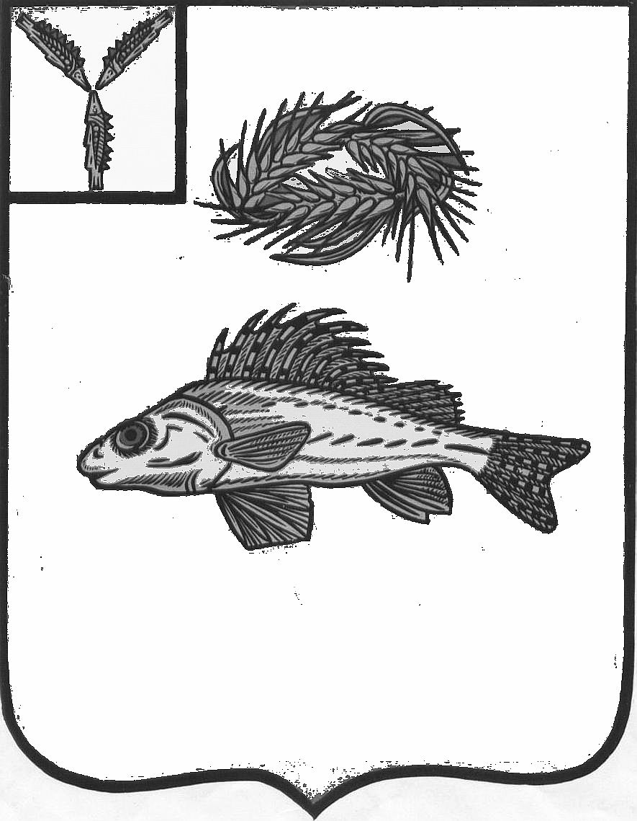
СОВЕТ
АНТОНОВСКОГО МУНИЦИПАЛЬНОГО ОБРАЗОВАНИЯ
ЕРШОВСКОГО МУНИЦИПАЛЬНОГО РАЙОНА САРАТОВСКОЙ ОБЛАСТИ
(пятого созыва)
_____________________________________________________________________
РЕШЕНИЕ
от 17.04.2025 г. № 39-76

«О внесении изменений и дополнений в Устав Антоновского муниципального образования Ершовского муниципального района Саратовской области»

На основании части 2 статьи 14.1 Федерального закона от 06.10.2003 г. № 131-ФЗ «Об общих принципах организации местного самоуправления в Российской Федерации» и статьи 230 ГК РФ, руководствуясь Федеральным законом от 21.07.2005 г. № 97-ФЗ «О государственной регистрации уставов муниципальных образований», Уставом Антоновского муниципального образования Ершовского муниципального района Саратовской области, Совет Антоновского муниципального образования

РЕШИЛ:
1. Внести в Устав Антоновского муниципального образования Ершовского муниципального района Саратовской области, принятый решением Совета Антоновского муниципального образования Ершовского муниципального района Саратовской области от 16.12.2005 г. № 6-11 следующие изменения и дополнения:
1.1. Дополнить часть 2 статьи 33 пунктом 7 следующего содержания:
«7 ) В соответствии со статьей 230 Гражданского кодекса Российской Федерации и частью 2 статьи 14.1 Федерального закона от 06.10.2003 г. № 131-ФЗ «Об общих принципах организации местного самоуправления в Российской Федерации» осуществлять мероприятия по задержанию, содержанию безнадзорных животных и розыску их собственников.».
2. Направить настоящее решение на государственную регистрацию в Управление Министерства юстиции Российской Федерации по Саратовской области.
3. Настоящее решение вступает в силу с момента официального опубликования после его государственной регистрации.

Глава Антоновского муниципального образования : В.В.Прохоренко

